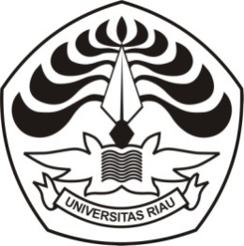
KEMENTERIAN PENDIDIKAN TINGGI, SAINS,
DAN TEKNOLOGI
UNIVERSITAS RIAU
LEMBAGA PENELITIAN DAN PENGABDIAN KEPADA MASYARAKAT
Kampus Bina Widya, Km. 12,5 Simpang Baru, Pekanbaru 28293
Telepon dan Faksimile (0761) 588156
Laman: https://lppm.unri.ac.id , E-mail: lppmuniv.riau@gmail.com

Nomor | : | /UN19.5.1.3/AL.04/2024 | ……… Mei 2024
Hal | : | Izin Riset/Penelitian

Yth. …………………………..
nama kota/kabupaten/lokasi tempat tujuan

Sehubungan dengan kegiatan penelitian yang akan dilaksanakan dosen Universitas Riau dengan Skema Penelitian ........................... atas nama:
No. | Nama dan NIP | Pangkat/ Golongan | Prodi/ Fakultas | Jabatan
 | Nama Lengkap dan Gelar  NIP. |  |  | Ketua
 | Nama Lengkap dan Gelar  NIP. |  |  | Anggota
 | Nama Lengkap dan Gelar  NIP. |  |  | Anggota
 | Nama Lengkap dan Gelar  NIP. |  |  | Anggota
dst. | dst |  |  | dst
Maka dengan ini kami mohon bantuan dan kerja sama Bapak/Ibu, untuk mendapatkan data dan informasi terkait dengan judul penelitian “........................................................................................” sumber pendanaan ................. tahun ..........
Demikian surat ini kami sampaikan, atas perhatian dan kerja sama yang baik diucapkan terima kasih.

a.n. Ketua,
Sekretaris,

Assoc. Prof. Dr. Emilda Firdaus, SH., MH
NIP. 197802272003122002

Tembusan,
- Dekan yang Bersangkutan
- Yang Bersangkutan

